I TRASPORTI URBANI
( di Adriano Danieli )
Il primo servizio urbano nasce a Padova nel 1882 per iniziativa di alcuni imprenditori che fondano la Società Anonima della Tramvia di Padova.Tale società è autorizzata dal Comune a gestire la linea che va dalla stazione ferroviaria al Caffè Pedrocchi, utilizzando un omnibus, vettura trainata da due cavalli. L'omnibus partito dal Pedrocchi attraversa piazza Garibaldi, percorre via S.Fermo e, superato Ponte Molino, prosegue per viale Codalunga arrivando alla stazione ferroviaria.
E' opportuno ricordare che all'epoca non esisteva ancora Corso del Popolo e, che il percorso era l'unico praticabile tra i due estremi.
Dal 1883 il trasporto si modifica: il tram trainato da due cavalli si muove su rotaia, la linea arriva prima a Piazza Vittorio Emanuele, come allora si indicava Prato della Valle, poi a Borgo S.Croce e successivamente fino al ponte del Bassanello.
La base operativa del servizio è collocata all'inizio di via Sarpi, a ridosso del Bastione della Gatta, dove si trovano la rimessa del tram, la scuderia, il fienile, il portico, varie tettoie, la bottega del sellaio, la casa del custode e tutto ciò che necessita alla gestione del servizio.
Nel 1903,constatato che il servizio da parte dei privati non è adeguatamente curato, il Comune inizia lo studio per assumerne in proprio la gestione.
Nel 1906, dopo un referendum che ne avvalla la decisione, procede alla municipalizzazione e nel 1907 sostituisce il tram a cavalli con quello elettrico.
La prima linea, lunga 3970 metri, segue il tracciato del preesistente tram a cavalli e va dalla ferrovia a S.Croce. La sede operativa rimane la stessa,anche dopo la municipalizzazione. Gli edifici sono adattati per ospitare i tram elettrici e gli uffici sono sistemati in alcuni modesti appartamenti acquistati dal Comune di fronte alla rimessa, sul lato settentrionale di via Sarpi. Il materiale rotabile è costituito da vetture di color giallo canarino Thomson e Houston, con due motori da 30 HP l'uno, velocità massima 18 Km/h, 18 posti a sedere e 30 in piedi; se necessario può trainare un rimorchio costituito dalla vecchia vettura a cavalli adattata con 44 posti complessivi. Costo del biglietto 10 centesimi.
Nello stesso1907 altri imprenditori padovani costituiscono la società Anonima per la Tramvia Elettrica Padova-Pontevigodarzere, che nell'aprile 1908 inizia il servizio da Barriera Mazzini, Porta Codalunga, a Pontevigodaezere. Anche questa linea viene municipalizzata un anno dopo.
Dal 1909 inizia la costruzione di una serie di linee tranviarie sia urbane che extraurbane. La linea che collegava la stazione ferroviaria con il Bassanello percorre ora il nuovo Corso del Popolo; nasce una nuova linea circolare da Piazza Garibaldi a Corso del Popolo attraverso le vie Altinate, Belzoni, Portello, Marzolo, Jappelli, Loredan.
Vengono costruite le linee extraurbane Padova-Abano prolungata poi fino a Torreglia, e Padova-Villa di Teolo. Il capolinea è in Piazza Duomo, per un breve periodo sostituita da Piazza delle Erbe.
Si costruisce anche la linea che collega la città con Voltabarozzo, percorrendo la strada provinciale sul lato opposto a quello dove si trova il binario della ferrovia a vapore Padova-Piove gestito dalla Veneta. La rete tranviaria soffre per le vicissitudini della Prima guerre mondiale e per un certo periodo è costretta a fermarsi, anche per carenza di energia elettrica.
Ma già nel 1919 il servizio riprende e nel 1921 viene inaugurata una nuova linea lungo via Tommaseo per il collegamento con la Fiera.
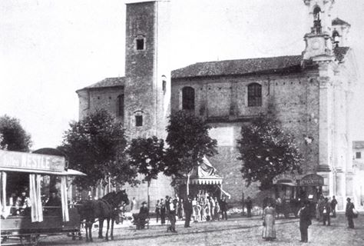
La chiesa di S.Croce e l'attiguo piazzale su cui sta transitando il tram a cavalli,
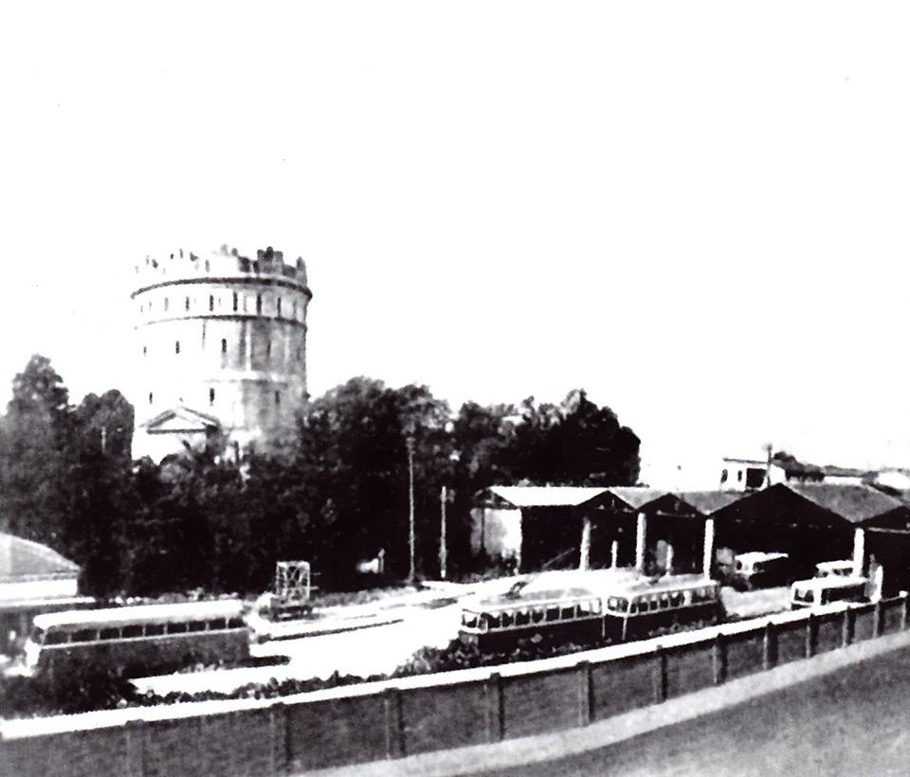
Il deposito degli automezzi dell'Azienda Comunale di via Sarpi.All'epoca della foto i trsporti urbani si avvalevano di filobus.

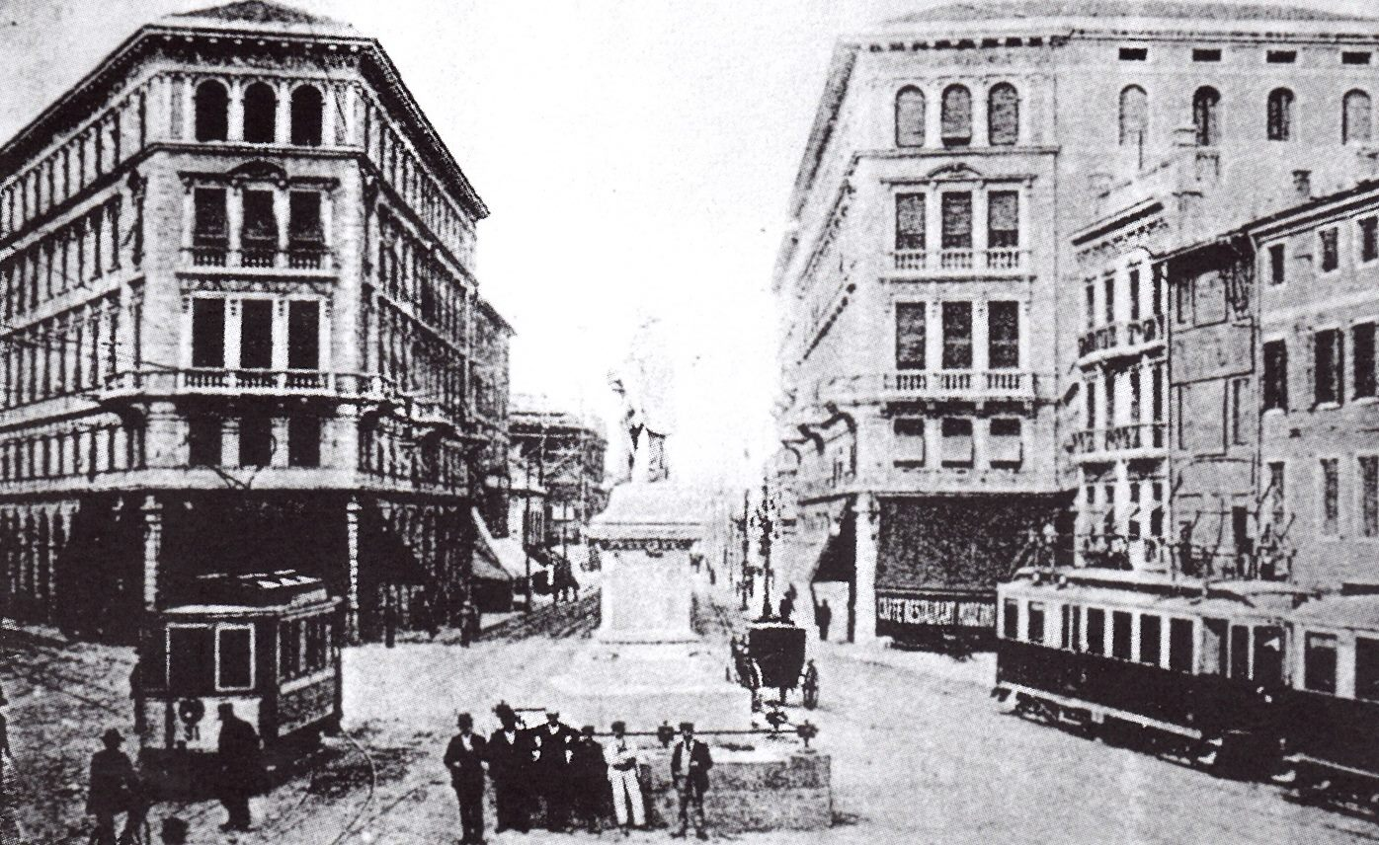
Piazza Garibaldi nel 1915 porta al centro il monumento ora sistemato in prossimità dei Giardini Giotto.Sono fotografate due infrastrutture:a sinistra il tram che collega il centro con la stazione ferroviaria e a destra il capolinea della linea extraurbana per Fusina gestita dalla società Veneta.Qualche tempo dopo il capolinea sarà postato alla stazione S.Sofia in quanto intralciava il traffico cittadino.

